الاسكندرية في 25/ 09/ 2024
Car Scissor Lift
تتشرف شركة مارينا للسقالات والروافع ,,,
بتقديم إنتاجها المتميز من السيزورات والروافع الهيدروليك و مصاعد البضائع و الافراد والشدات المعدنية والسقالات اليدوى والكهرباءوالمعدات الخاصة والتي تستخدم في المعارض والمحلات التجارية المتعددة الطوابق والمصانع والمخازن والجمالونات والفيلات .ويمتاز منتجنا ببسـاطة التصـميم وسـهولة التركيب ونقوم بتصميم منتجات خاصة لتتناسب مع جميع الأماكن وتمتد خدمة مابعد البيع الى جميع انحاء الجمهورية
وشركة مارينا للسقالات والروافع والمصاعد حاصلة علي الاتي :
وشركة مارينا للسقالات والروافع والمصاعد حاصلة علي الاتي :
- موافقة الهيئة العامة للتصنيع.
- موافقة الهيئة المصرية العامة للمواصفات والجودة.
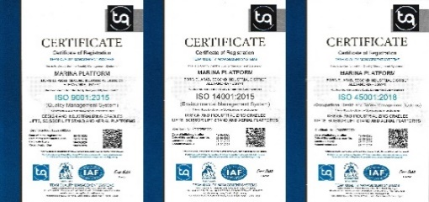
- شهادات الجودة الاتية :
- الأيزو ISO 9001 : 2015
- الأيزو ISO 14001 : 2015
- الأيزو ISO 45001 : 2018

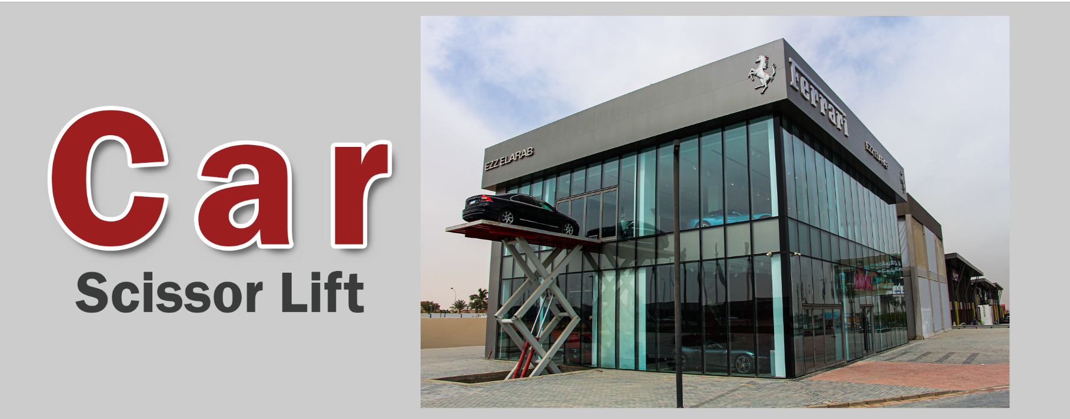

" العرض الفني "
Fixed Scissor Lifts
مواصفات لروافع مقصات هيدروليكية :
- ارتفاع الطبلية :
- عرض الطبلية :
- طول الطبلية :
- أقصي حمولة :
- سرعة التشغيل :
- البئر الملطلوب :
- هل يوجد أبواب :
- المسافة بين مجموعة الهدروليك و كنترول الكهرباء :
- شكل الأستدعاء ( ان وجد ) :
المواصفات العامة :
- الرافعة تعمل بواسطة نظام هيدروليكي.
- جميع بنوز الحركة للقطاعات والسلندرات ألمانية الصنع لا تحتاج ألي تشحيم Self Lubricated مما يجعل استخدامها في جميع الأجواء الحارة والممطرة والمتربة بدون مشاكل.
- جميع بنوز الرافعة من الصلب .
- يتم دهان الرافعة بدهانات صناعية مقاومة للعوامل الجوية الطبيعية.
- ارضية الرافعة ألـ Platform من الصاج البقلاوة المانع للانزلاق.
- يوجد سور حمايه على جانبى الرافعه.
- التحكم في الصعود والنزول عن طريق ازرار من داخل الرافعه Push buttons.
- زر استدعاء من الادوار

مجموعة التشغيل الهيدروليكية :
تتكون مجموعة التشغيل الهيدروليكية من الاتي:
- تانك زيت Oil Tank.
- مصفاه لتنقية الزيت داخل الدائرة Oil Filter.
- مبين مستوي الزيت داخل التانك Indicator level Oil.
- طلمبة ترسيةGear Pump لضغط الزيت الي السلندرات Piston.
- مجموعة خراطيم تتحمل الضغوط العالية بمعدل أمان كبير R2.
- سلندر Piston للرفع.
- مجموعة صمامات هيدروليكية Hydraulic Valves للتحكم في السلندرات Piston.
- الدائرة الهيدروليكية مزودة بفلتر.

مجموعة التحكم الكهربائية:
- مجموعة كونتاكتورات Contactors.
- جهاز حماية يعمل علي قطع التيار عند سقوط احد الفازات Phase sequence.
- جهاز حماية ضد زيادة الحمل للموتورOver load .
- محول للتيار يعمل علي تحويل التيار الي 24 فولت.
- قاطع حراري Thermal circuit breaker.
- مفتاح نهاية شوط Limit Switch.
- مجموعة فيوزات للحماية.
- التحكم عن طريق وحدة ازرار Push Button (down - up ).

أجهزة الأمان:
- جهاز فاصـل للتيارعـند انقـلاب التغـذية أو سـقوط أحـد الـفـازات.
- عدد 1 مفتاح نهاية شوط إليقاف الصعود عند نهاية المشوار .
- وحدة أزرار التشغيل Push Button تعمل بتيار 24 فولت لضمان الأمان الكامل.
- قاطع حراري Thermal circuit breaker لحماية الدائرة الكهربية للمواتير.
- صمام هيدروليكي 1 لحماية المقص عند انقطاع خرطوم الزيت.
- صمام هيدروليكي 2 للتحكم في سرعة النزول تحت أي حمل.
- صمام هيدروليكي 3لزيادة الحمل Relief Valve يمنع حركة المقص في حالة زيادة الحمل عن طريق رجوع الزيت إلى التانك.
- صمام يسمح بنزول المقص يدويا في حالة انقطاع التيار الكهربي عن طريق مجموعة الهيدروليك.
- وجود معامل أمان كبير للقطاعات والسلندرات والاجزء الهيدروليكية.
- مجموعة خراطيم تتحمل الضغوط العالية بمعدل أمان كبير R2 أوربية الصنع .
- يوجد أمان علي الابواب في حالة وجودها .
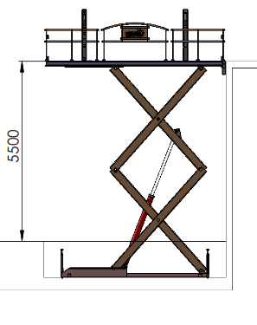

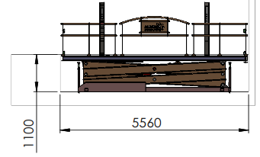

" العرض المالي "

الأســعار:
• سعر سيزور سيارات ثابت -------------------------------- جنية
( فقط وقدره ------------------------------- جنية لا غير )

يضاف للأسعار عاليه 14% قيمة الضريبة المضافة .

لا يتم خصم 1% ضرائب الارباح التجارية وفقاً لأحكام المادة 62 من القانون رقم 91 لسنة 2005 حيث ان الشركة

تطبق نظام الدفعات المقدمة

طريقة الدفـع:
- يتم دفع 70 % نقداً او بشيك مقبول الدفع مع امر التوريد .
- يتم دفع 20 % نقداً أو بشيك مقبول الدفع عند التوريد وبعدها يبدأ التركيب .
- يتم دفع 10 % نقداً أو بشيك مقبول الدفع عند الاستلام والتشغيل .
( يتم اصدار الشيكات لصالح : شركة مارينا للسقالات والروافع والمصاعد )

النقل والتشوين والتركيب :
- النقل للموقع بمعرفة شركة مارينا .
- التنزيل بالموقع بمعرفتكم .
- بعد تشوين جميع الاجزاء في اماكنها يتم ارسال فنيين للتركيب .

مــــدة الـتــوريــــد :
- 10 – 12 اسابيع من امر التوريد والدفعة المقدمة واعتماد الرسم الهندسي .

مدة العرض :
- العرض ساري لمدة اسبوع من تاريخ السعر .

مدة العرض :
- العرض ساري لمدة اسبوع من تاريخ السعر .

الضمان والصيانة الشاملة :

تشرف شركتنا بتقديم خدمات الضمان والدعم الفني وفقاً للمعايير التالية لضمان أعلى مستويات الكفاءة والسلامة:
- فترة الضمان: تسري مدة الضمان والصيانة المجانية (شاملة قطع الغيار الأصلية) بدءاً من تاريخ
تحرير محضر استلام المعده ولمدة عام .
- تفعيل الضمان: يدخل الضمان حيز التنفيذ فور تشغيل وتسليم المعده نهائياً، أو عند سداد كامل
الدفعات المستحقة، أيهما يأتي لاحقاً.
- سلامة النظام: يسقط حق العميل في الضمان فوراً في حال استدعاء أي طرف خارجي أو فنيين
غير معتمدين من قبل شركتنا للقيام بأي أعمال صيانة أو تعديل على المعده .
- الضمان لا يشمل الحالات الناتجة عن عوامل خارجة عن السيطرة التشغيلية، وتشمل:
- أعمال الكسر، التخريب، أو السرقة.
- الأعطال الكهربائية الناتجة عن تذبذب التيار أو أخطاء التوصيلات الخارجية
(المقصودة أو غير المقصودة) بواسطة طرف ثالث.

ملاحظـات:
- جميع قطع الغيار متوفرة لدينا .
- في حالة دفع أي مبالغ لجدية التعاقد الشركة غير ملتزمة بالاسعار خلال هذه المدة لحين دفع مبلغ التعاقد المذكور بالعرض بالكامل.
- اقصي مدة للموافقة علي الرسومات التنفيذية والاعمال المدنية أسبوع من تاريخ التقديم .
- يحق للشركة اخطار العميل زيادة الاسعار في أي مرحلة من مراحل التعاقد طبقا لظروف وأسعار السوق المحلي والعالمي .
- تعطي شركة مارينا للسقاالت والروافع شهادة ضمان للمعدة لمدة سنه كاملة ضد عيوب الصناعة شرط عمل المعدة في الظروف الطبيعية وستة شهور في الظروف الغير طبيعية للمعدة التي تعمل في(الابخرة -التيارات الشديدة- الاتربة –الاسمنت - الكيماويات............) ويتم إلغاء الضمان في حالة إزالة بيانات الشركة وبيانات المعده أو عمل أي تعديالت بها .
- يمكن توقيع عقد صيانه للمعده بعد انتهاء فترة الضمان .
- يبدأ مدة التوريد من نهاية الموافقات الخاصة من قبل الاستشار الجهات الاخري من طرفكم وبعد استالمنا الموقع خالي من أي موانع.
- نلتزم بالابعاد والارتفاعات الاساسيه التي تحقق الغرض من المعده دون الاتزام بالاشكال والصور الموجوده بالعرض.
- تتحمل شركتكم كافة المصاريف الخاصة بنقل وتوفير الاوناش لتنزيل المعدة بالموقع ووضعها في المكان المخصص لها.
- توفير مصدر تيار 380 فولت وقاطع للتيار بفيوزات بجوار كنترول المعدة , وذلك بمفتاح 3 طرف للتيار بفيوزات (مفتاح بتشينو ). وسكينة قلاب علي الخط المغذي للسقالة بمعرفة سيادتكم .
- أي أعمال مدنيه من تكسير و خالفه تتم بمعرفتكم وتحت إشرافكم .
- للمناطق النائية تكون تكاليف الاقامة والسفر والانتقالات خلال التركيبات أو الصيانة للفنيين تكون علي نفقة العميل
- نحن مصنعون و لدينا مراكز خدمة متخصصة للصيانة بالقاهرة ـ الاسكندرية , برج العرب الجديدة.
- حقوق التصميم للمعدات محفوظة ومسجلة.

ونحن في أنتظار رد سيادتكم ،
و تفضلوا بقبول فائق الاحترام ،

